|  |
| --- |
|  |
| DOCUMENTATION DEVELOPPEUR  LIGNANI QUENTIN & NAKIL AMINE |

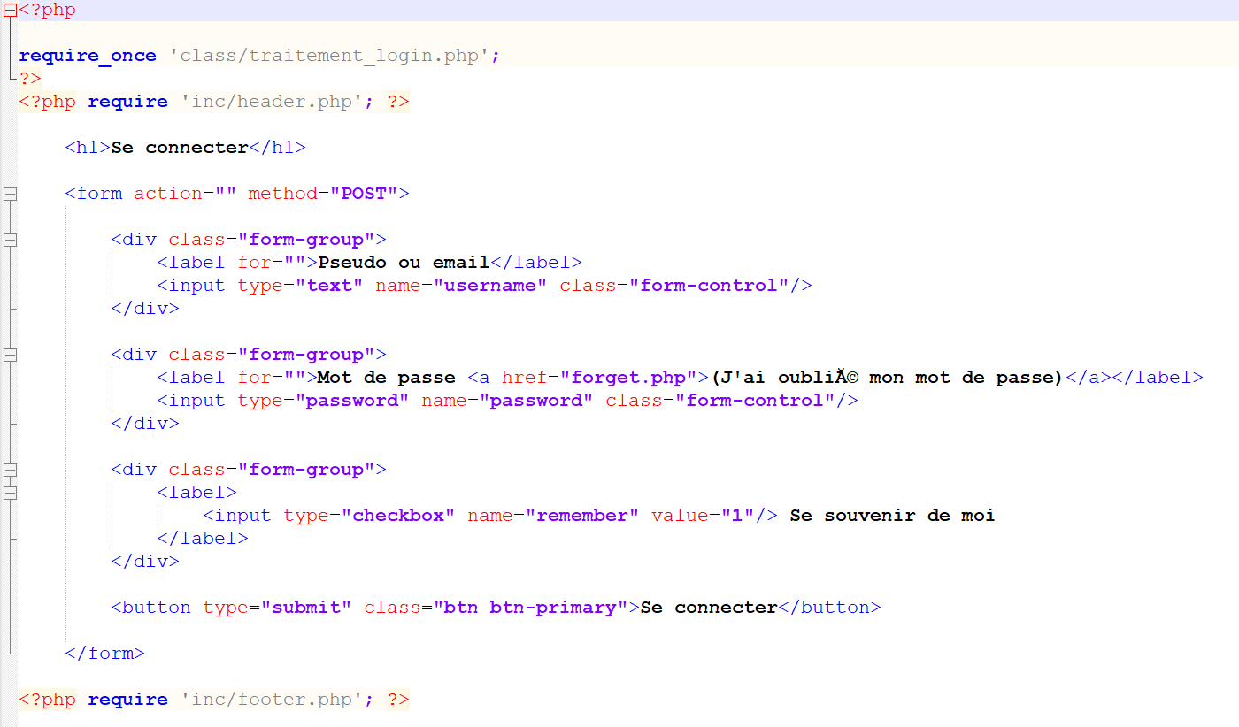

Ce fichier correspond à la connexion à l’espace client du site internet, on y retrouve un simple formulaire de connexion. Ce fichier communique avec son traitement du ainsi que le header et footer.

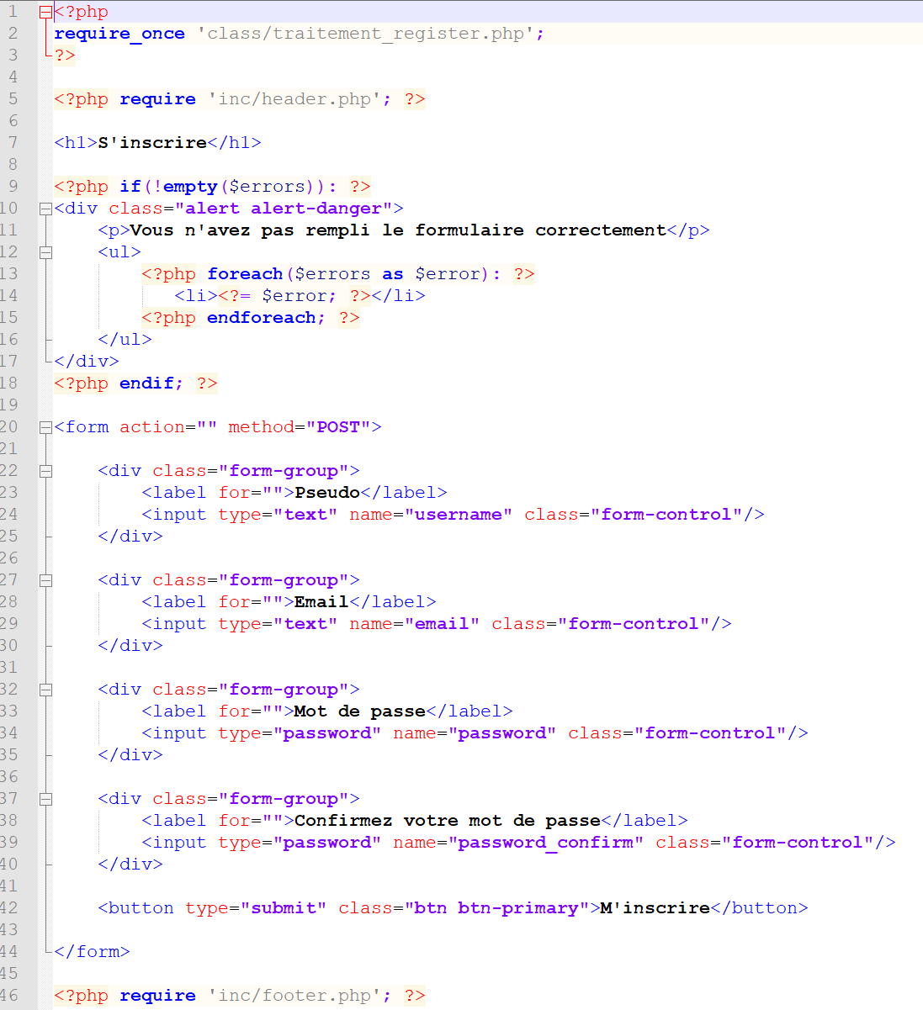

Ce fichier s’agit du formulaire d’inscription à l’espace client, on retrouve aussi un simple formulaire d’inscription relier à la BDD grâce au fichier en require_once qui est le traitement. Nous avons inséré sur ce code une condition d’erreur en cas d’erreur sur ce formulaire.

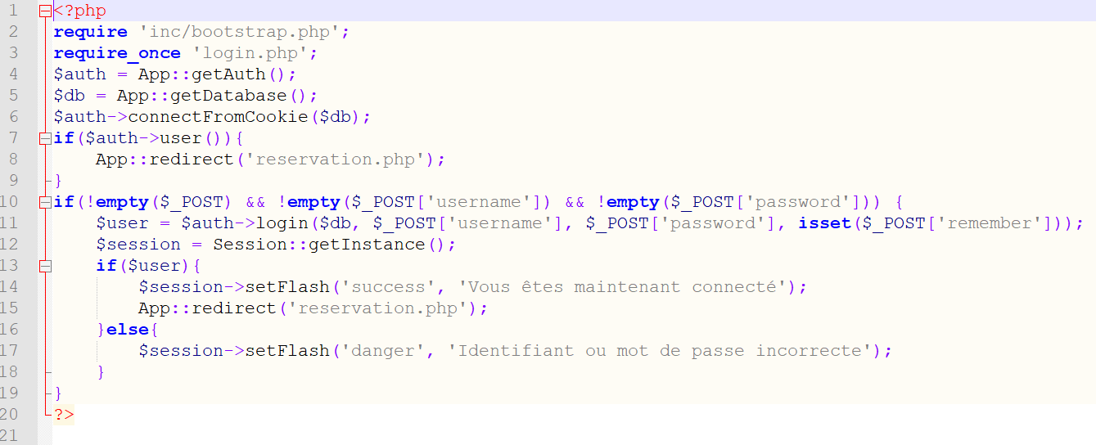

Voici le fichier correspondant au traitement de la connexion à l’espace client.

On y retrouve des conditions lors de la saisie des champs sur formulaire.

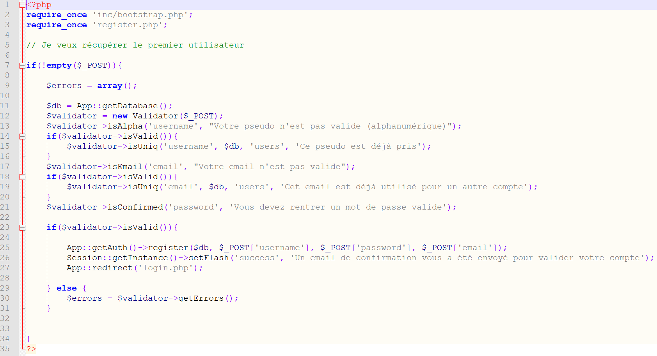

Voici le fichier correspondant au traitement de l’inscription à l’espace client.

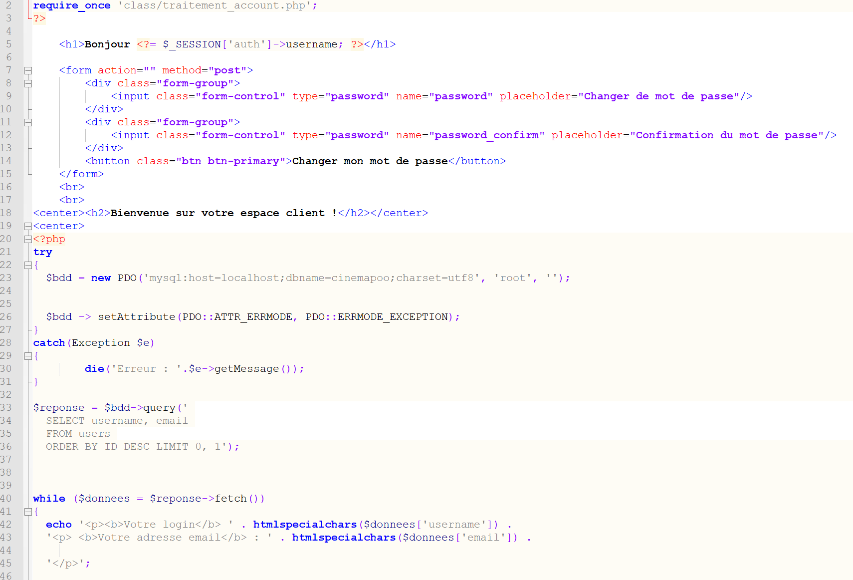

Voici le fichier correspondant au formulaire de modification de mot de passe qui communique avec son traitement.

Nous avons aussi inséré en bas de cette même page un affichage en SELECT afin d’afficher certaines informations de l’utilisateur depuis le BDD (Login et adresse email).

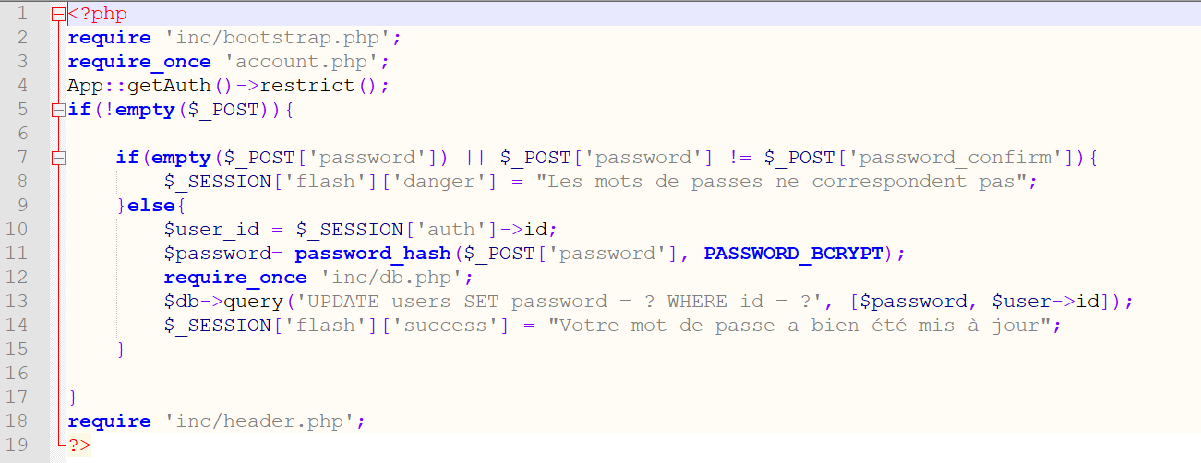

Ce fichier correspond à la modification du mot de passe sur la page Account, pour changer un mot de passe nous devons passer par ce traitement en effectuant une vérification de mot de passe.

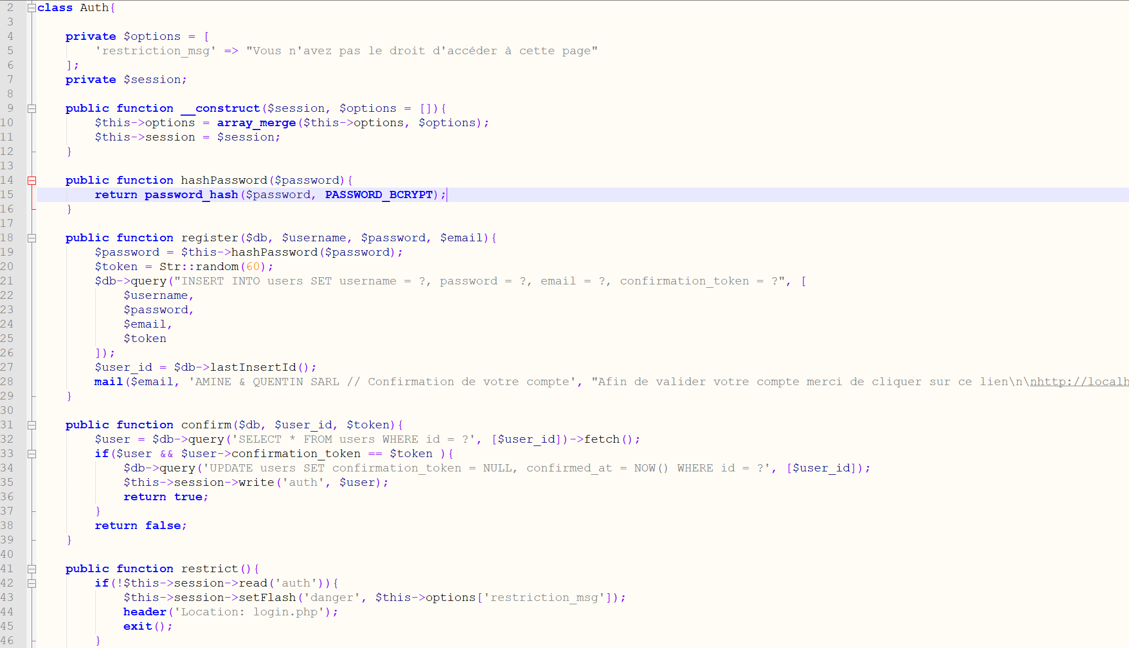

Ce fichier est un fichier très important, il est nécessaire pour le fonctionnement de l’espace client, car c’est lui qui gère les restrictions des pages et l’authentification sur l’espace client, de l’envoi par mail du lien de confirmation de compte.

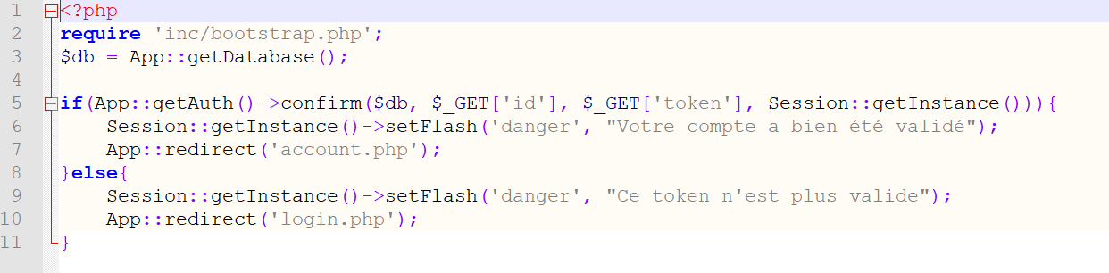

Lorsque l’utilisateur aura reçu le mail de confirmation de compte il sera redirigé vers cette page qui a pour but de confirmer ou pas son compte.

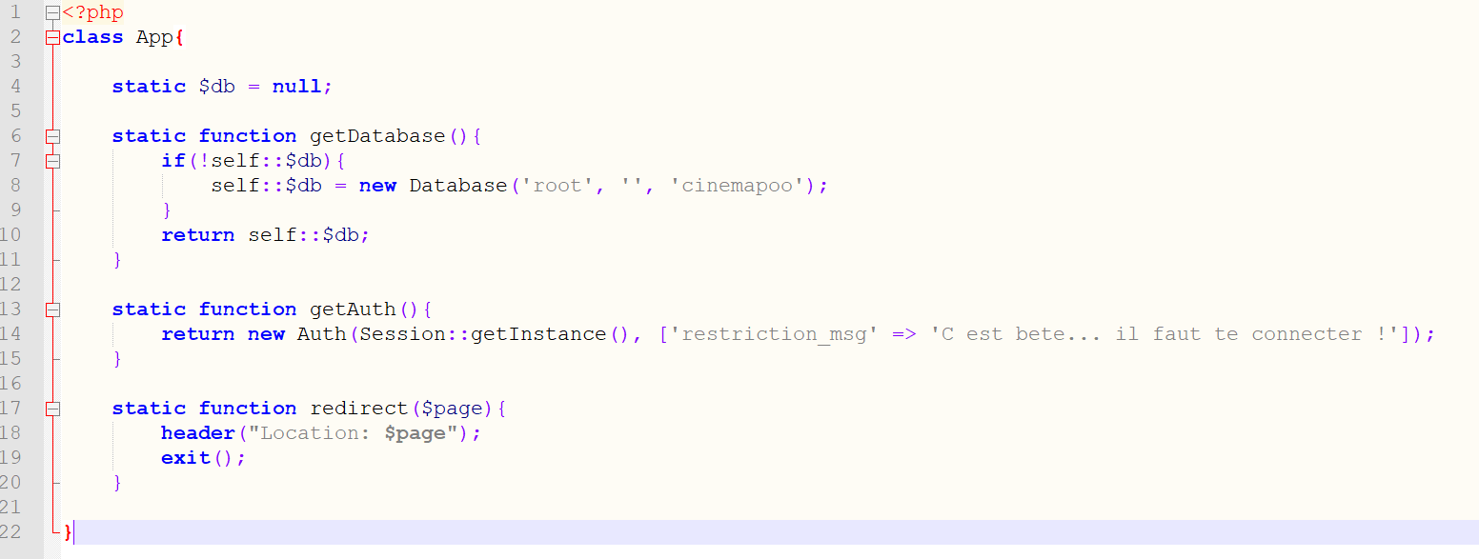

Cette classe App sert à accéder à la BDD avec un GET.

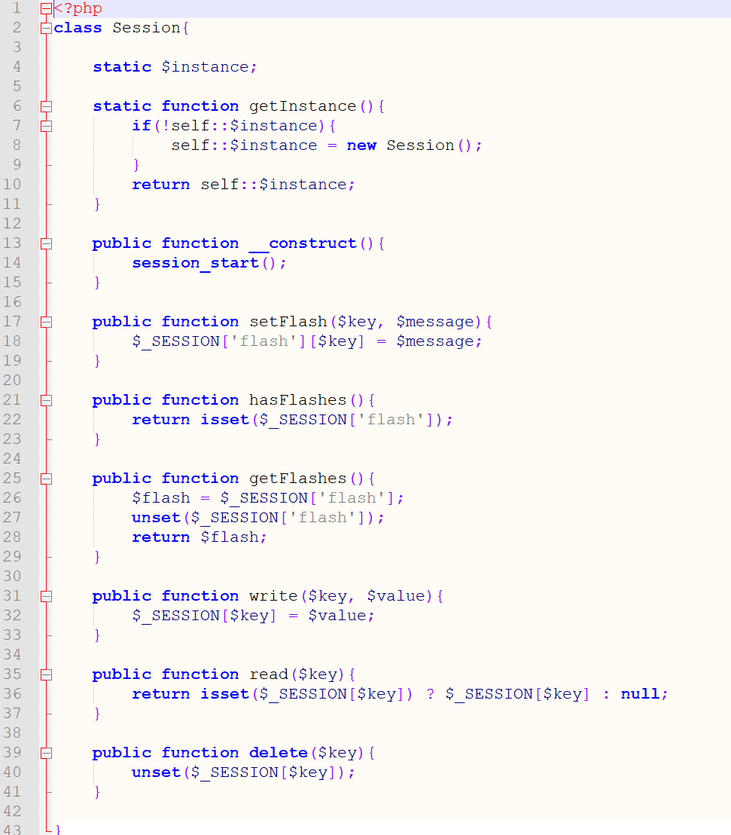

Ce fichier gère la Session en effectuant un Session_Start() sur toutes les pages de l’espace client.



Voici le fichier Db qui gère la connexion à la BDD.

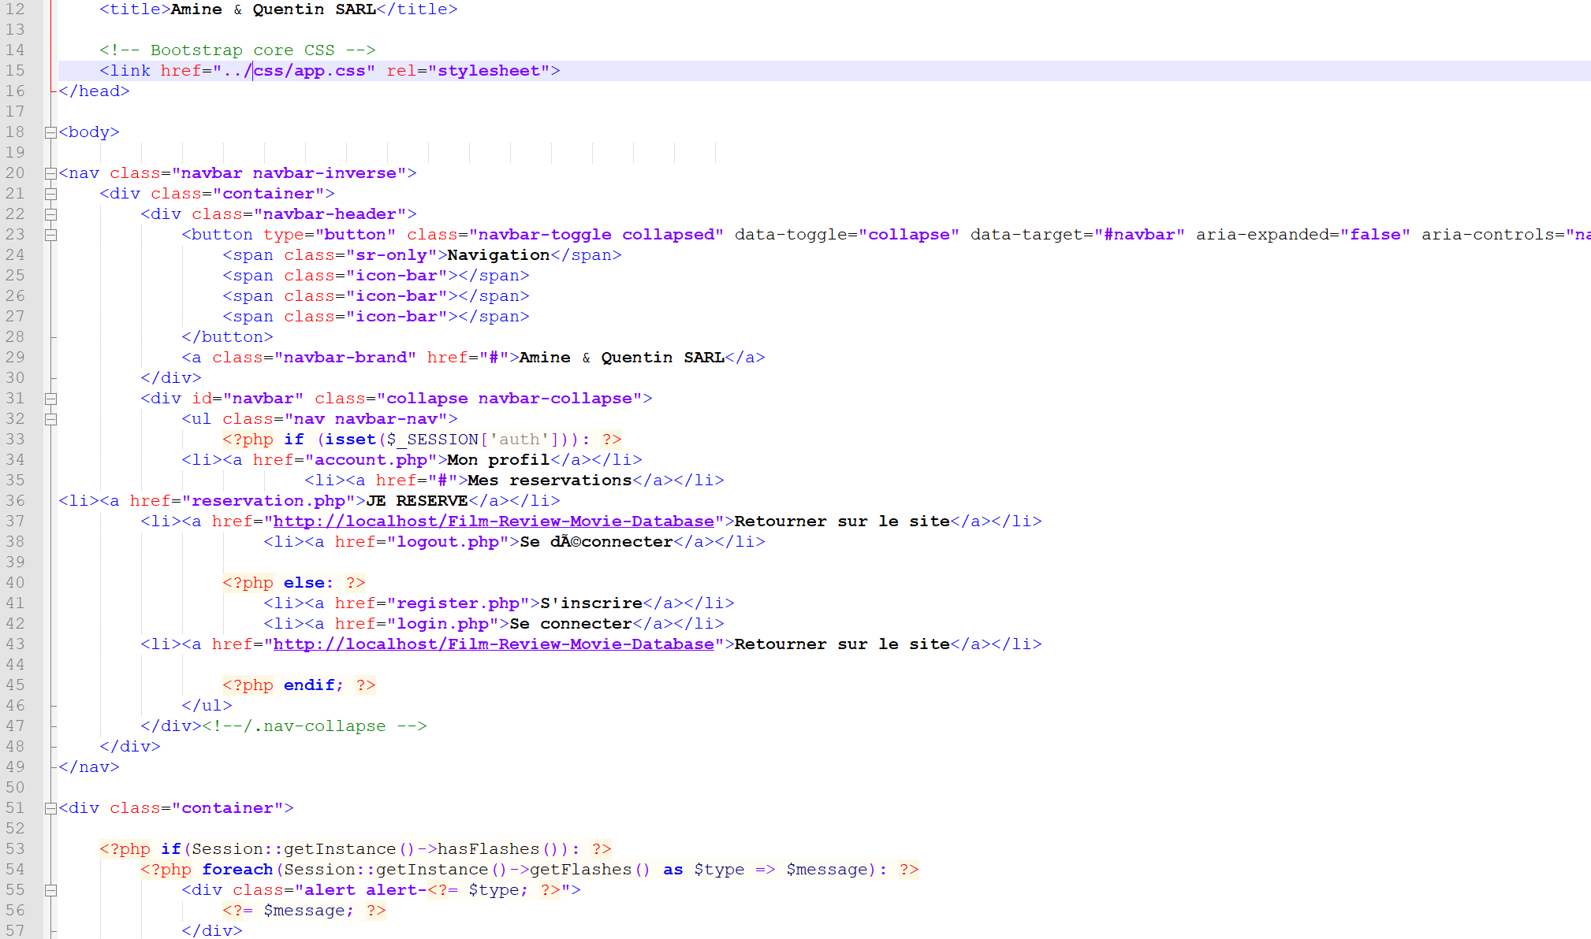

Ce fichier correspond au header de l’espace client, l’avantage de ce fichier est qu’il affiche les pages accessibles pour les utilisateurs connectés avec une condition if en incluant $_SESSION et else.

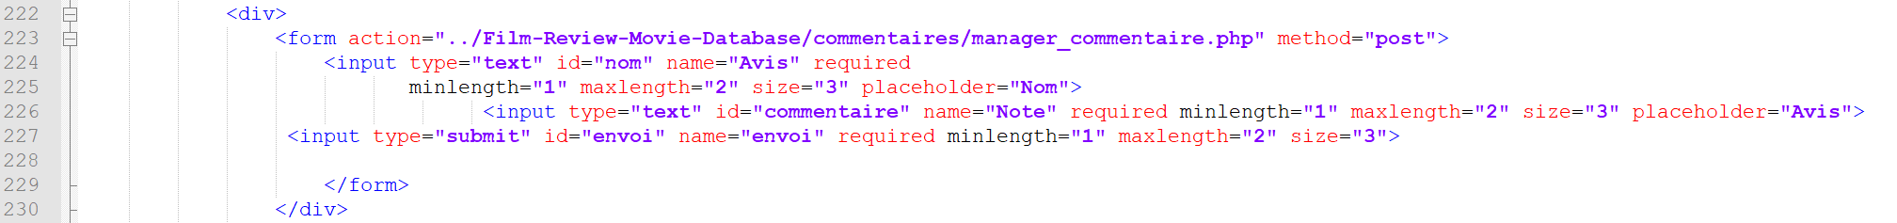

Nous allons dès à présent passer au site internet, voici la page « commentaires », sur cette page, vous pouvez publier un commentaire sur un film, ces données seront stockés sur la BDD, comment ? Ce formulaire communique avec son manager, son model et son traitement, ces données seront affichées sur cette page commentaire

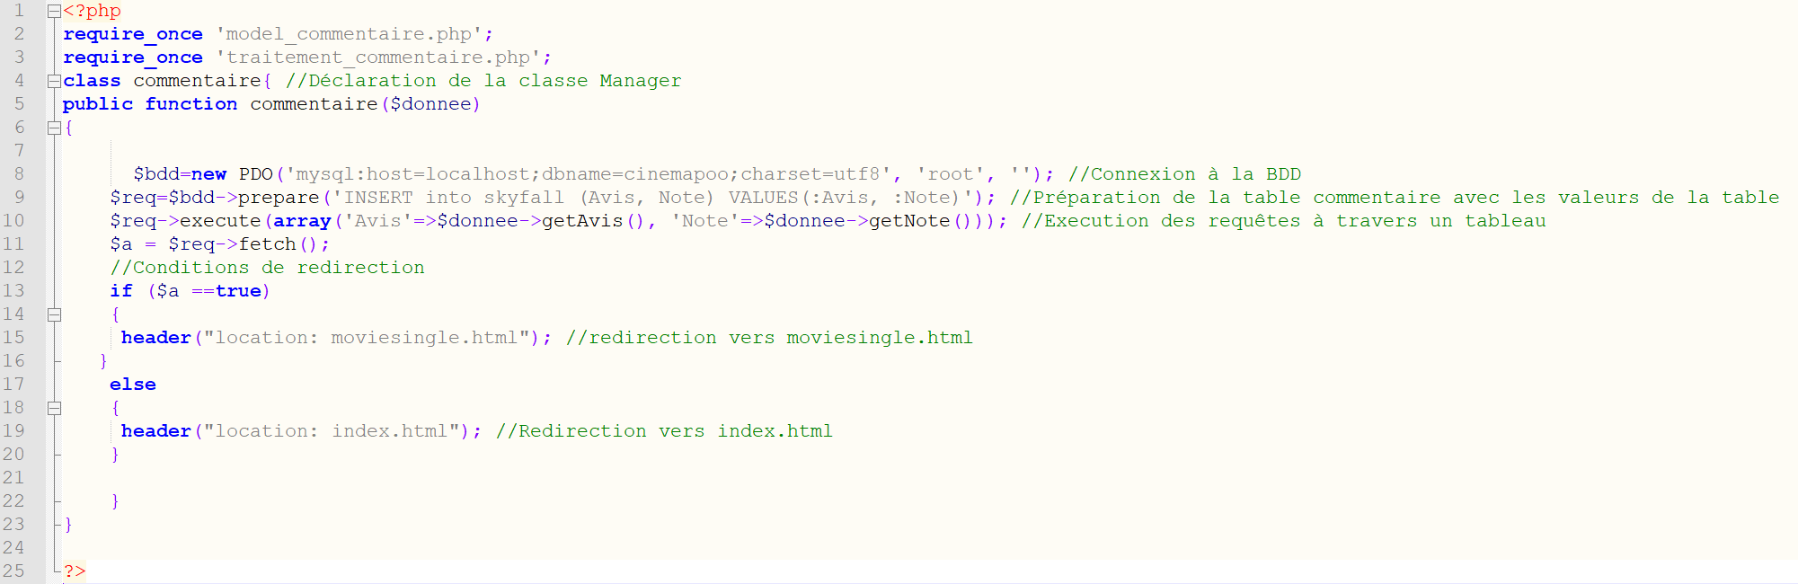

Fichier Manager Commentaire

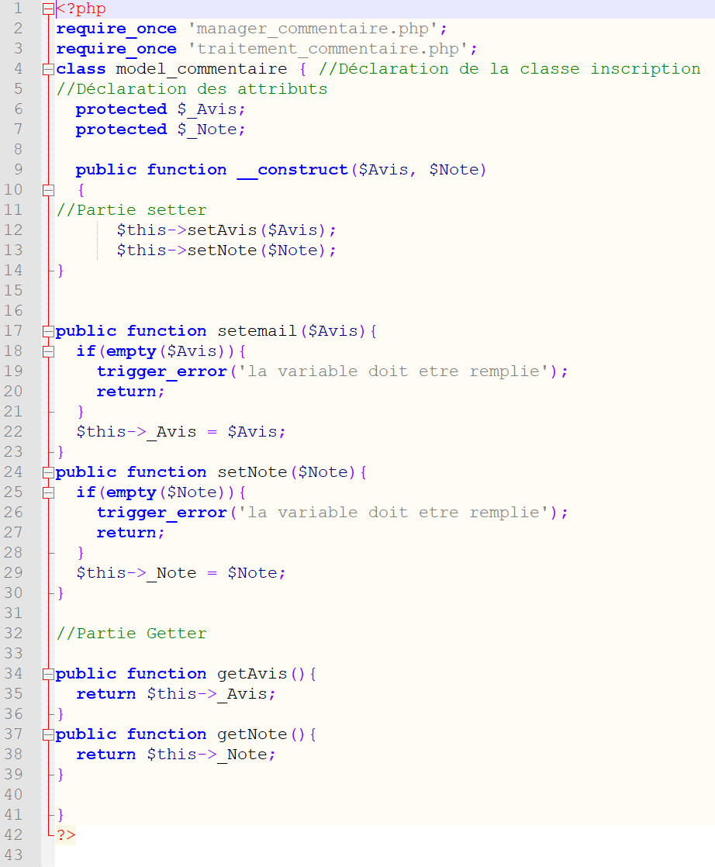

Fichier Model Commentaire



Fichier Traitement Commentaire